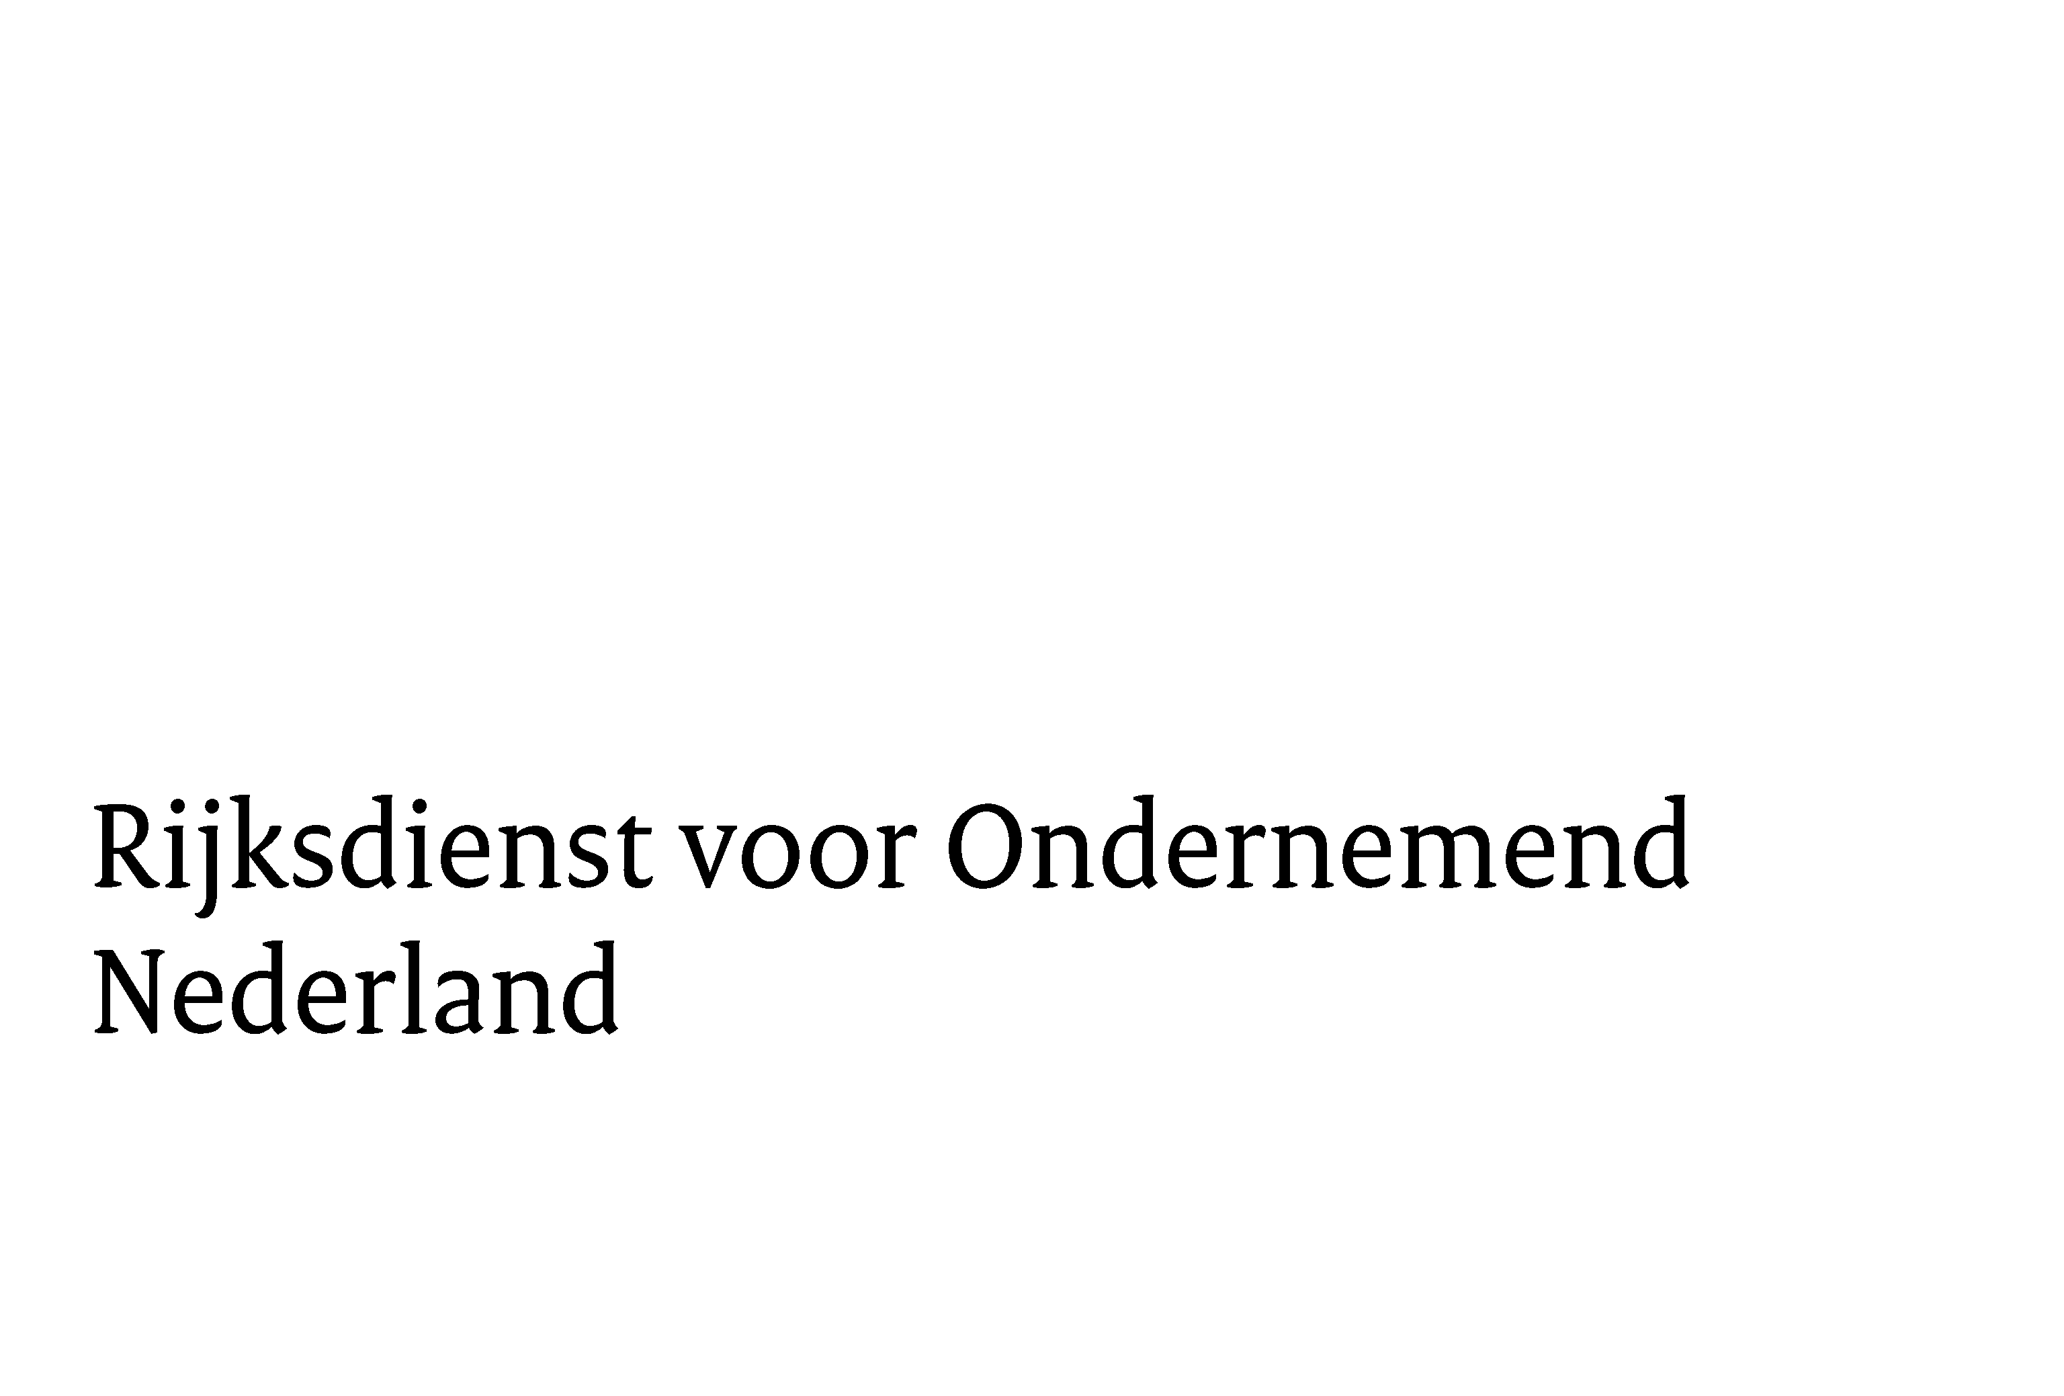Bijlage 1 Projectplan

SUBSIDIEPROGRAMMA VERANTWOORD ONDERNEMEN MKB (SVOM) 2025

Dit is een projectplan-sjabloon. Deze moet u invullen en als bijlage uploaden bij uw aanvraagformulier voor de SVOM subsidie.

Het projectplan bestaat uit de volgende onderdelen:

1. achtergrond en aanleiding;
2. de stap van de OESO-richtlijnen waaraan zal worden gewerkt;
3. doel van het project;
4. beoogd eindproduct, eindresultaat en eventuele deelresultaten; en
5. aanpak en werkwijze.
6. **Achtergrond en aanleiding (maximaal 300 woorden)**

Graag een korte beschrijving wat de aanleiding is voor uw aanvraag. Beschrijf hoe u tot uw aanvraag en projectplan bent gekomen aan de hand van de volgende vragen:

* Waar bent u tegenaan gelopen, dat om een oplossing vraagt?
* Waarom is het voor u urgent om dit op te gaan lossen?
* Welke afdelingen en/of personen (bijvoorbeeld inkoopmanager) moeten worden betrokken uit uw bedrijf?

|  |
| --- |
|  |

1. **De stap van de OESO-richtlijnen waaraan zal worden gewerkt**

Voor welke stap van de OESO-richtlijnen vormt uw project een bijdrage?

Vul dezelfde stap(pen) in als in het E-formulier.

|  |
| --- |
|  |

1. **Het doel van het project (maximaal 35 woorden)**

Omschrijf het doel van het project.

|  |
| --- |
|  |

1. **Beoogde resultaten (maximaal 150 woorden)**

Omschrijf kort het eindproduct, eindresultaat en/of eventuele (deel)resultaten die behaald moeten worden met dit project.

|  |
| --- |
|  |

1. **Aanpak / werkwijze (maximaal 450 woorden)**

Beschrijf kort hoe de beoogde (deel)resultaten behaald worden, welke activiteiten per (deel)resultaat zullen worden uitgevoerd en door wie. Beschrijf hier ook op hoofdlijnen de tijdslijn, wanneer is het gereed en welk budget u per activiteit denkt nodig te hebben.

|  |
| --- |
|  |

Mocht u gebruik maken van dienstverleners: beschrijf duidelijk hoe zij bijdragen aan de activiteit en met welke expertise.

|  |
| --- |
|  |